河北省2020年上学期黄骅中学高二物理第一次月考试题
命题人： 审定人：
本试卷分第Ⅰ卷（选择题）和第Ⅱ卷两部分。第Ⅰ卷1至 4页，第Ⅱ卷5 至8 页。共100分。考试时间90分钟。
第Ⅰ卷（客观题 共48 分）
注意事项：答第Ⅰ卷前，考生务必将自己的姓名、学号、班级及准考证号等分别写在试卷相应位置和涂在答题卡上；不能将题直接答在试卷上。
选择题（本题包括12小题，每小题4分，共48分；在每个小题给出的四个选项中，1-8小题只有一个选项正确，9-12小题有多个选项正确，全部选对得满分，选不全的得一半分数，有选错的或不答的得0分）
1.下列关于电场强度的说法中正确的是
A．由E=知,若试探电荷电量q减半,则该处电场强度变为原来的2倍
B．由E=k知,E与场源电荷电量Q成正比,而与r²成反比
C．由E=k知,在以场源电荷Q为球心、r为半径的球面上的各点电场强度均相同
D．电场中某点的电场强度方向就是该点所放电荷受到的静电力的方向
2.关于静电场，下列结论普遍成立的是（ ）
A．电场强度大的地方电势高，电场强度小的地方地势低
B．电场中任意两点之间的电势差只与这两点的场强有关
C．在正电荷或负电荷产生的静电场中，场强方向都指向电势降低最快的方向
D．将正点电荷从场强为零的一点移动到场强为零的另一点，电场力做功为零
3.2s内有0.1C电荷通过一段横截面积为0.5cm²的导体材料，则电流强度是（ ）
A．0.1A B．0.15A C．0.25A D．0.05A

4.竖直面内一绝缘正方形环上，AB、BC段中点处放有等量正电荷+q，CD、DA段中点处放有等量负电荷-q，abcd是正方形对角线上四点，它们到中心O的距离均相等，则（ ）
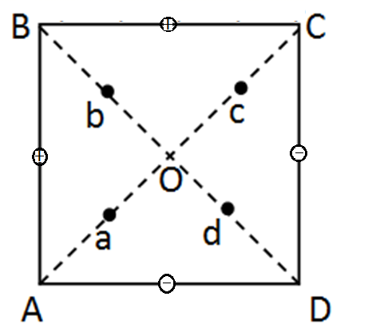
A．b、d两点场强大小相等，方向相反
B．a、c两点电势相等
C．a、c两点电场强度大小相等，方向相反
D．b、d两点电势相等
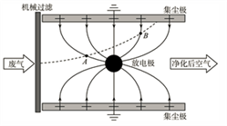
5.如图所示，为某静电除尘装置的原理图，废气先经过机械过滤装置再进入静电除尘区、图中虚线是某一带负电的尘埃(不计重力)仅在电场力作用下向集尘极迁移并沉积的轨迹，A、B两点是轨迹与电场线的交点，不考虑尘埃在迁移过程中的相作用和电荷量变化，则以下说法正确的是（ ）
A．A点电势高于B点电势
B．尘埃在A点的加速度大于在B点的加速度
C．尘埃在迁移过程中做匀变速运动
D．尘埃在迁移过程中电势能始终在增大
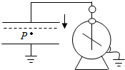
6.如图所示，平行板电容器带有等量异种电荷，与静电计相连，静电计金属外壳和电容器下级板都接地．在两极板间有一固定在P点的点电荷，以E表示两极板间的电场强度，E_{P}表示点电荷在P点的电势能，θ表示静电计指针的偏角．若保持下极板不动，将上极板向下移动一小段距离至图中虚线位置，则（ ）
A．θ增大，E增大 B．θ增大，E_{P}不变
C．θ减小，E_{P}增大 D．θ减小，E不变
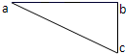
7.如图所示,在某匀强电场中有a、b、c三点,它们的连线组成一个直角三角形.已知ac=5cm,bc=3cm,现将电荷量q=2×10⁻⁸C的负电荷由a移到b和由a移到c,均要克服电场力做8×10⁻⁸J的功,则该匀强电场的电场强度为（ ）
A．100V/m 由a指向b B．100V/m 由b指向a
C．160V/m 由a指向c D．160V/m 由c指向a

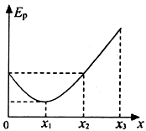
8.一带负电的粒子只在电场力作用下沿x轴正方向运动，其电势能E_{p}随位移x变化的关系如图所示，其中0～x₂段是关于直线x=x₁对称的曲线，x₂～x₃段是直线，则下列说法正确的是（ ）
A．x₁处电场强度最小，但不为零
B．粒子在0～x₂段做匀变速运动，x₂～x₃段做匀速直线运动
C．若x₁、x₃处电势为₁、₃，则₁<₃
D．x₂～x₃段的电场强度大小方向均不变
9.如图所示，在光滑绝缘水平面上有三个孤立的点电荷Q₁、Q、Q₂，其中Q恰好静止不动，Q₁、Q₂围绕Q做匀速圆周运动，在运动过程中三个点电荷始终共线．已知Q₁、Q₂分别与Q相距r₁、r₂，不计点电荷间的万有引力，下列说法正确的是( )
A．Q₁、Q₂的电荷量之比为
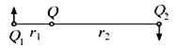
B．Q₁、Q₂的电荷量之比为
C．Q₁、Q₂的质量之比为
D．Q₁、Q₂的质量之比为
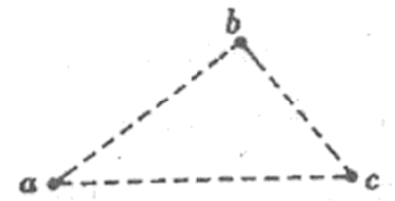
10.如图所示，可视为点电荷的三个带电小球a、b和c分别固定在三角形的顶点上，已知，，，a球所受静电力的合力方向恰好平行于b、c的连线。则下列说法正确的是（ ）
A．b、c一定带异种电荷
B．b、c一定带同种电荷
C．b、c所带电荷量绝对值的比为
D．c球所受静电力的合力方向可能垂直于a、b的连线
11.移动电源（俗称充电宝）解决了众多移动设备的“缺电之苦”，受到越来越多人的青睐． 目前市场上大多数充电宝的核心部件是锂离子电池（电动势3.7 V）及其充放电保护电路、充放电管理电路、升压电路等．其中的升压电路可以将锂离子电池的输出电压提升到手机、平板电脑等移动设备所要求的输入电压(5 V)．由于锂离子电池的材料特性，在电池短路、过高或过低温度、过度充电或放电等情况下都有可能引起电池漏液、起火或爆炸．为安全起见，中国民航总局做出了相关规定，如图1所示．为了给智能手机充电，小明购买了一款移动电源，其铭牌如图2所示．给手机充电时该移动电源的效率按80%计算．根据以上材料，请你判断( )
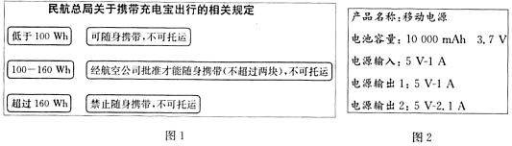
A．这款移动电源能为手机提供的最大充电量为8000 mAh
B．这款移动电源充满电后所储存的总化学能为37 Wh
C．乘飞机出行时，这款移动电源不必批准就可以随身携带
D．Wh与mAh均为能量单位
12.两个等量同种电荷固定于光滑水平面上，其连线中垂线上有A、B、C三点，如图甲所示，一个电荷量为2C，质量为1kg的小物块从C点静止释放，其运动的v-t图象如图乙所示，其中B点处为整条图线切线斜率最大的位置（图中标出了该切线）．则下列说法正确的是（ ）
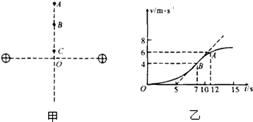
A．B点为中垂线上电场强度最大的点,场强
B．由C到A的过程中物块的电势能先减小后变大
C．由C点到A点电势逐渐减小
D．A、B两点间的电势差
第Ⅱ卷（共 52分）
注意事项：第Ⅱ卷共4 页，用钢笔或圆珠笔将答案直接写在试题卷上。

四、实验题(6分）
得分 阅卷人
13．如图所示的图象所对应的两个导体,则电阻关系为R₁：R₂为 若两个导体中的电流相等（不为零）时，电压之比U₁：U₂为 若两个导体的电压相等（不为零）时，电流之比I₁：I₂为
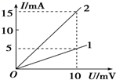
三、解答题（共46分）
得分 阅卷人
14．（8分）如图所示，在匀强电场中有abc三点，ab相距4cm，bc相距10cm，将一个带电荷量为2×10⁻⁸C 的电荷从a点移到b点时，电场力做功为4×10⁻⁶ J．将此电荷从b点移到c点时电场力做功为多少？，a、c间电势差为多少？
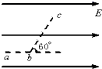

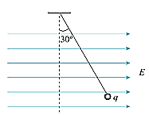
- （10分）如图用一条绝缘轻绳悬挂一个带电小球，小球质量为1.0×10⁻³kg，所带电荷量为2.0×10⁻⁸C。现加水平方向的匀强电场，平衡时绝缘绳与竖直方向夹角为30°，g=10m/s²。求：
（1）小球带电的种类；
（2）小球受到的电场力大小；
（3）匀强电场的电场强度大小。

16．（12分）如图所示，A为粒子源，在A和极板B间的加速电压为U₁，在两水平放置的平行带电板C、D间的电压为U₂，现设有质量为m，电荷量为q的质子初速度为零，从A被加速电压U₁加速后水平进入竖直方向的匀强电场，平行带电板的极板的长度为L，两板间的距离为d，不计带电粒子的重力，求：
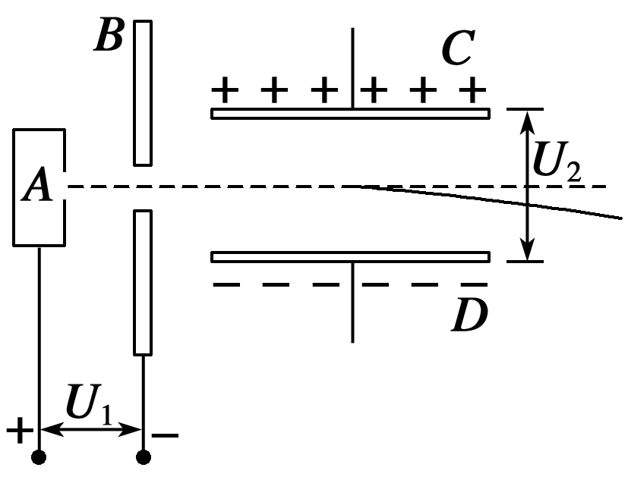
(1)带电粒子在射出B板时的速度；
(2)带电粒子在C、D极板间运动的时间；
(3)带电粒子飞出C、D电场时在竖直方向上发生的位移y.

17．（16分）空间中有两个相邻的、互不重叠的电场，以竖直线MN为分界线，MN左边区域的电场E₁的方向竖直向下，MN右边区域的电场E₂的方向水平向左．质量为m、带电量为q的正电小球用长为L的不可伸长的绝缘轻绳系于O点，拉起小球至轻绳水平后在A点静止释放．小球运动到最低点B时，轻绳恰好拉断，小球从B点飞出，继续做曲线运动至分界线MN与圆弧轨道的交点C点时，恰好沿着轨道上C点的切线方向进入光滑绝缘圆弧轨道，O₂是轨道圆心，连线CO₂与竖直方向夹角为，已知，，圆弧轨道的半径也是L，重力加速度为g，求：（用题目中所给的字母表示结果）
(1)小球运动到B点时的速率，以及轻绳能承受的最大拉力；
(2)小球运动到C点时的速率，以及小球从B运动到C到时间；
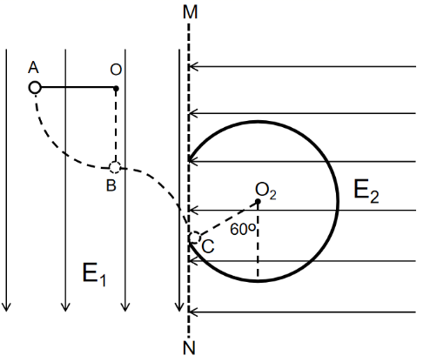
(3)当小球在圆弧轨道上运动至速度最小的位置时（再次到达分界线MN之前），受到轨道的压力多大？

